尊享“呼伦贝尔号”旅游列车2日游
“呼伦贝尔号”——具有世界最大的火车包间，空间宽敞舒适，使人流连忘返。可比肩南非的“非洲之傲”，日本的“七星九洲”。通过几近透明的车窗向外观望，沿途美景飘然而过，尽收眼底，漫步车厢内，有如漫游在草原文化的海洋中，仿佛置身在幻想的境界里，让游客身在其中拥有尊享的感觉。
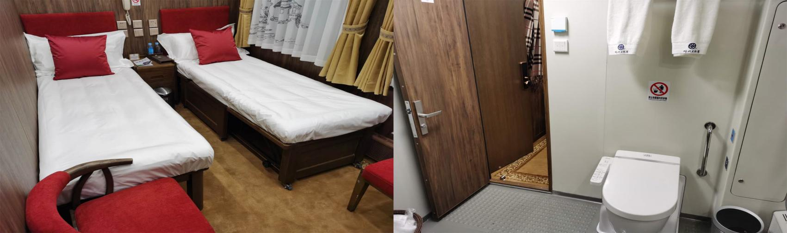
高级商务车：一节车厢配备3个高级包间，是世界最大火车单间，可以称之为移动的五星级酒店，为您提供宽敞休闲、温馨舒适的休息环境，一定让您感受到宾至如归、不虚此行。
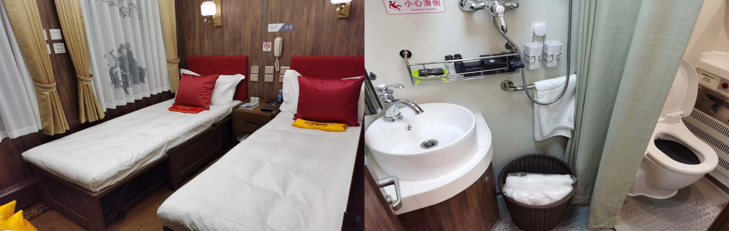
商务车：一节车厢配备4个商务包间，可以称之为铁轨上的游轮，高端舒适的配置让您尽享惬意的旅行生活。
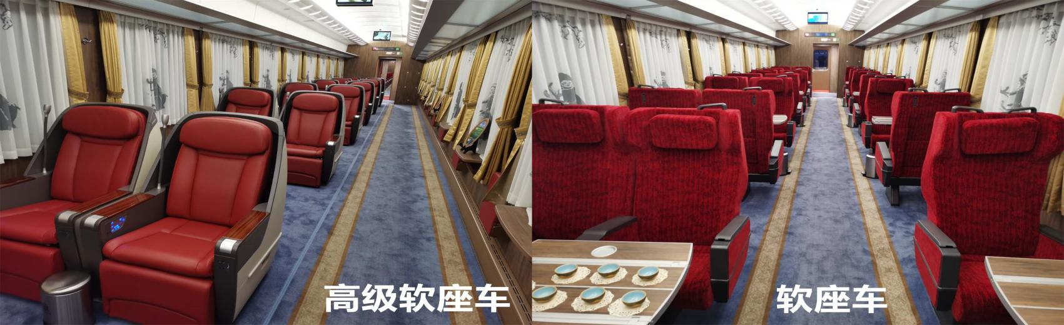
高级软座车：定员28人，车厢的配置与飞机头等舱相同，智能调节座椅可躺卧、可坐，为游客提供大空间的舒适体验。
软座车：定员60人，配置与高铁一等座相同，为游客间相互沟通提供大空间的便利。
行程简表
天数 | 行程和景点 | 交通 | 早 | 中 | 晚餐 | 住宿酒店
D1 | 海拉尔-根河 | 巴士/列车 | 0 | 列车正餐 | 林区风味 | 根河酒店
D2 | 根河-根和源国家湿地公园-海拉尔 | 巴士/列车 | √ | 铁锅炖 | 列车正餐 | 温馨的家
行程概述
乘着火车去旅行，从海拉尔出发，每个人都可以尊享到呼伦贝尔2天度假的服务，开启一次呼伦贝尔深层次的体验之旅。
从草原到森林，在移动的观景平台上，体验着不一样的呼伦贝尔大草原、大森林、大河湖，原本固化了的呼伦贝尔变了飘逸起来。从草原到森林，在移动的五星级酒店中，我们带您开启“神山圣水”文化之旅，去领略大兴安岭另一端的“一半是山，一半是水，一半森林、一半瑶池”的壮丽景观……
海拉尔——根河，感受中国最后的驯鹿部落以美丽、神秘著称于世！
根河——根和源国家湿地公园，国家级AAAA级景区，世界地质公园
是我国保持原生状态最完好、最典型的寒温带湿地生态系统之一。
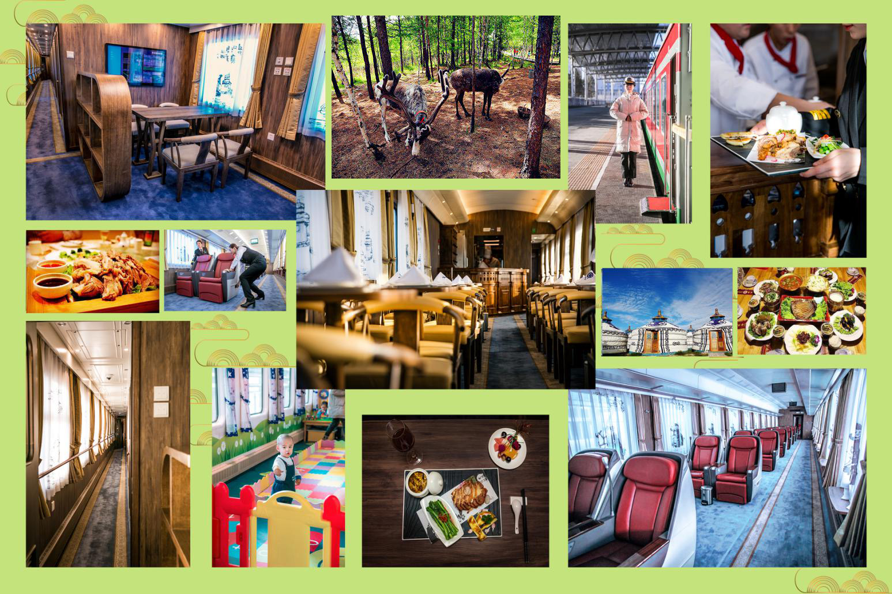
行程安排（两天一晚）
D1 07:30 海拉尔火车站集合
08:00【世界反法西斯战争海拉尔纪念园】，位于内蒙古自治区呼伦贝尔市海拉尔
城区铁路工人新村北部，定位为国家5A级战争主题公园，总面积110公顷，是在原侵华日军海拉尔要塞遗址上建立的,是集爱国主义、国际主义、革命英雄主义为一体的军事主题红色旅游景区，是国内少有同类题材主题公园之一。
10:00返回海拉尔站乘坐呼伦贝尔号前往根河市
12:00 呼伦贝尔号上享用午餐
14:00制作非遗手工艺品——太阳花
18:00抵达根河市享用晚餐，入住根河市酒店。
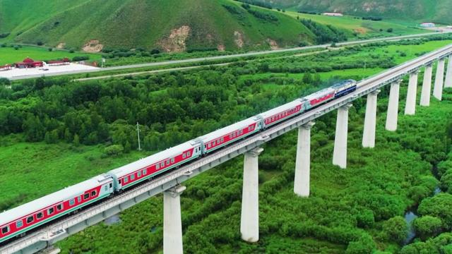
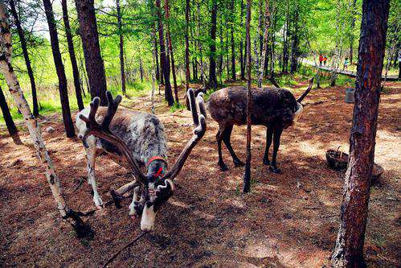
D2：08:00 酒店出发
09:00 前往【根河源国家湿地公园】，是国家AAAA级景区，位于根河市境内，根河
源国家湿地公园内拥有森林、沼泽、河流、湖泊等多种生态系统，森林与湿地交错
分布均处于原始或自然状态，是众多东亚水禽的繁殖地，是我国保持原生状态最完
好、最典型的寒温带湿地生态系统之一。
12:00 在根河享用午餐。
13:00 游览【敖鲁古雅使鹿部落】位于内蒙古自治区根河市区西4公里处，总规划面积
260公顷。景区建有原始部落、驯鹿文化博物馆、桦树皮文化博物馆、列巴博物馆、
森林文化研究所、圣诞老人小屋、猎民家庭游、冰雪酒店，是一个以敖鲁古雅鄂温克
原生态民俗展示为一体的综合性旅游生态景区。敖鲁古雅使鹿鄂温克人长年生活在大
兴安岭密林深处，是中国唯一饲养驯鹿的民族，被称为“中国最后的狩猎部落”
16:00 乘呼伦贝尔号前往海拉尔。
18:00 在呼伦贝尔号上享用晚餐。
22:30抵达海拉尔站结束愉快的旅程。
在回家的路上，移动的“文化沙龙”载着客人前行，“呼伦贝尔号”会成为人生中不朽的记忆……
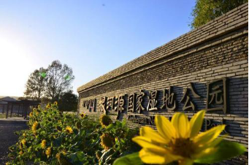
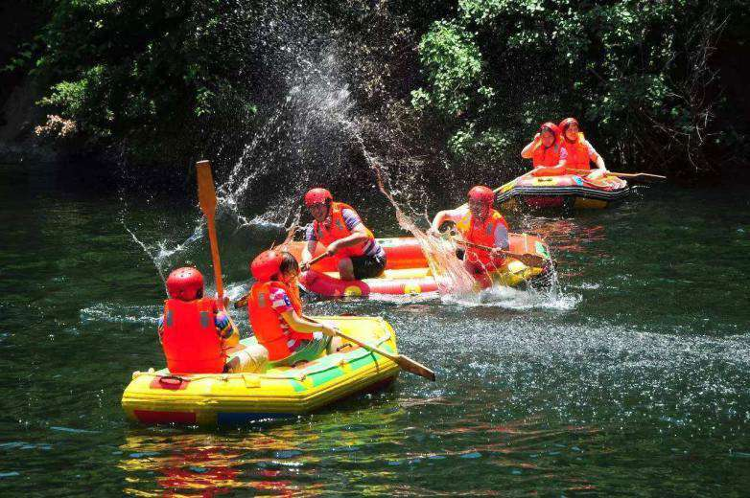

尊享服务
- 【驯鹿部落】与驯鹿来一场亲密的接触，还可以探秘原始土著部落住宿—撮罗子，一起见证沧桑的历史。
- 【风味美食】移动中中式分餐、西式冷餐，草原上的风味蒙餐、森林城市的特色美食，尽在旅行中
- 【森林风光】游览我国保持原生状态完好、典型的温带湿地生态系统。
- 【管家服务】我们的服务永远是“微笑”“贴心”和尽职
- 【联欢仪式】本次列车没有寂寞，只有快乐。在移动的节奏中，尽情地享受各种文化娱乐的生活方式。

…………………… 呼伦贝尔号! 祝您旅途愉快! ………………………

